**«Открытая книга»: творчество и вдохновение библиотекарей Псковской области**

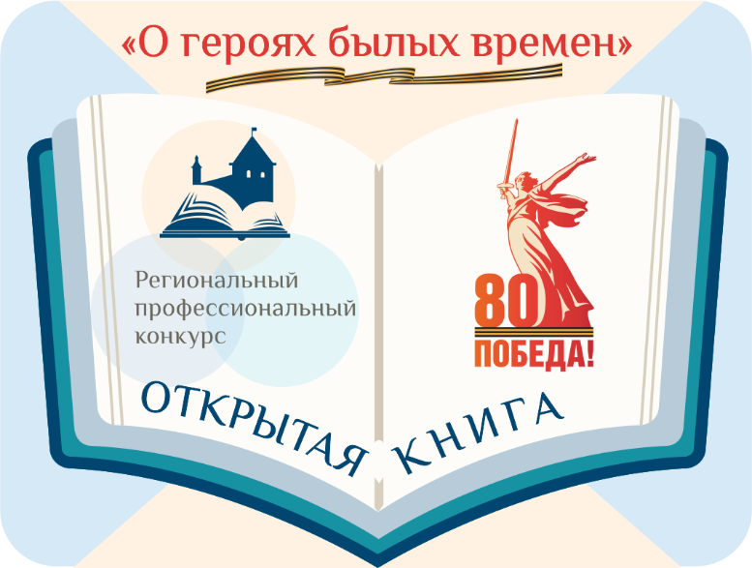«Открытая книга» - профессиональный региональный Конкурс для специалистов библиотек Псковской области, работающих с детьми и юношеством. Он проходил с 9 января по 30 апреля 2025 года. Тема Конкурса 2025 – «О героях былых времен», приуроченная к 80-летию Победы в Великой Отечественной войне.

Организатором выступила ГБУК «Псковская областная универсальная научная библиотека им. В. Я. Курбатова».

Основные цели и задачи – популяризация лучших книг о Великой Отечественной войне, распространение эффективных методик работы библиотек в сфере патриотического воспитания, поддержка творческой активности библиотечных специалистов региона, работающих с детьми и молодежью, а также для укрепления роли библиотек как ключевых центров исторического просвещения и сохранения памяти о защитниках Отечества.

На Конкурс поступили работы в двух основных номинациях:

* Лучшая авторская методика проведения мероприятия – представлено 12 разработок мероприятий, ориентированных на эффективное взаимодействие с детьми и молодежью.
* Лучший реализованный/запланированный к реализации проект – предложено 5 авторских проектов, направленных на продвижение детской и юношеской литературы о Великой Отечественной войне, рассказывающих о событиях, происходивших на фронте, в тылу, на оккупированных территориях.

Работы конкурсантов продемонстрировали глубокий подход и оригинальность, раскрывая важные аспекты героического прошлого нашей страны.

Жюри непросто было определить победителей, и в результате ими стали:

**Елена Трофимова,** библиотекарь Дновской Центральной районной библиотеки за «Лучшую авторскую методику проведения мероприятия» с разработкой увлекательной квест-игры «По дорогам войны»;

**Настасья Шахтерова**, заведующая читальным залом Великолукской центральной городской библиотеки имени М.И. Семевского в номинации «Лучший реализованный/запланированный к реализации проект» за литературно-просветительский проект «Я расскажу Вам о войне».

Конкурсной комиссией было принято решение отметить специальным дипломом проект «Минувших лет живая слава» **Проценюк Ольги Викторовны**, библиотекаря Красноармейского клуба-библиотеки МБУК «Районный культурный центр» Себежского района.

Торжественное награждение победителей регионального Конкурса «Открытая книга», который объединил библиотечных специалистов Псковской области, работающих с юными читателями, состоялось 23 мая 2025 года в рамках праздника, посвященного Общероссийскому дню библиотек.